Отчет 5 Лабораторная 7

Задача 1
Нужно вывести список всех процессов системы. ps – команда для вывода списка процессов с ключами а(выводит процессы всех пользователей), u(показывает процессы в формате пользователя), x(включает в вывод процессы, не привязанные к терминалу):
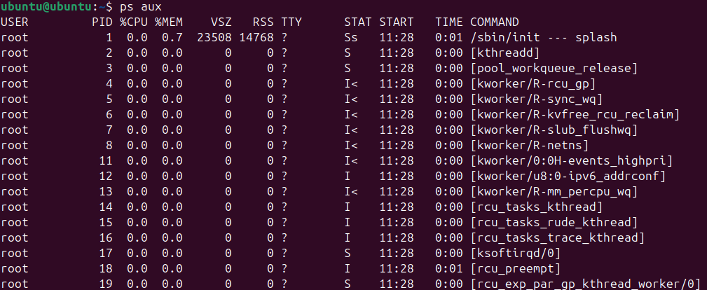

Задача 2
Вывод дерева процессов через команду pstree:
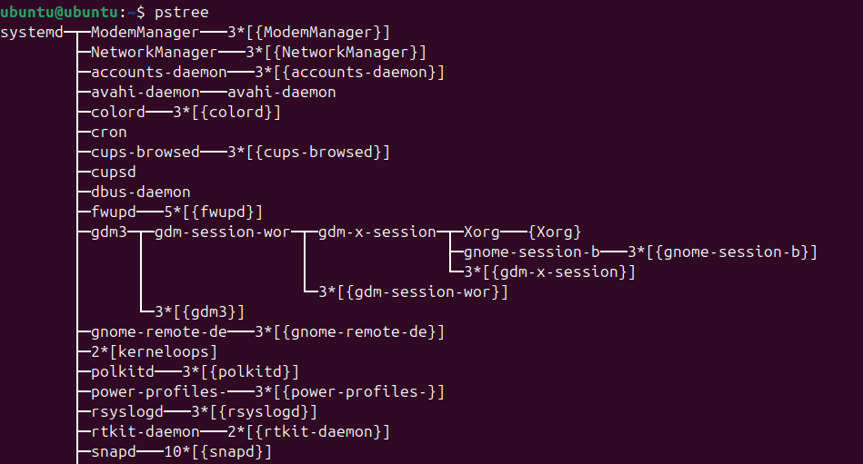

Задача 3
С помощью команды top получить список 5 процессов, потребляющих наибольшее количество процессорного времени.
top – команда, которая представляет динамически обновляемые сведения о процессах:
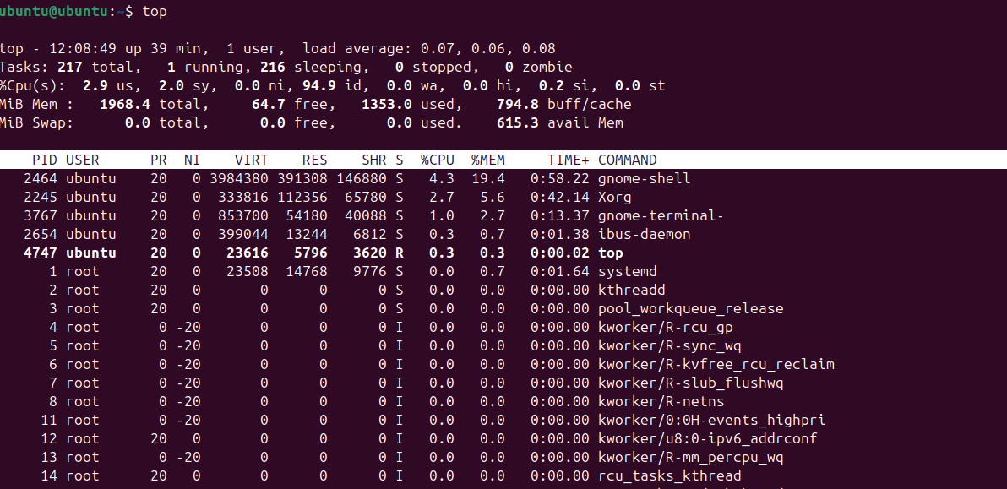

Нажимаю f и стрелками выбираю TIME+, чтобы сортировать процессы по потреблению времени
s – сохранить
q – выйти из меню
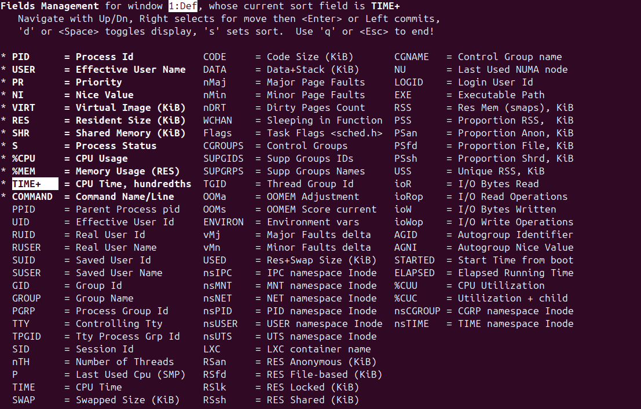

Затем нажимаю n и указываю количество процессов (5):
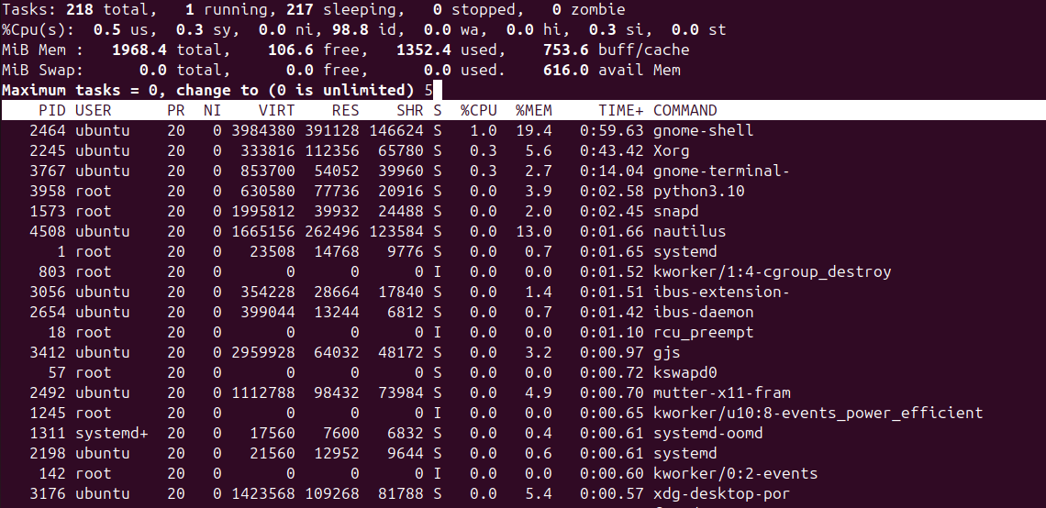

Нажимаю enter и остается информация только о 5 процессах:
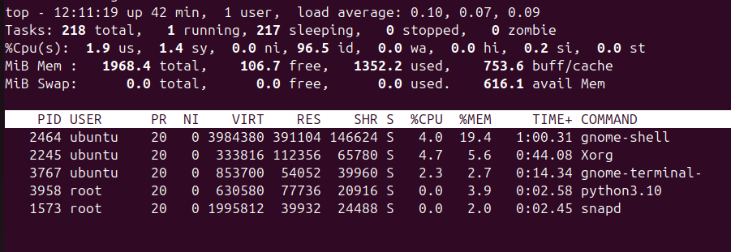

Задача 4
Найти 2 процесса, имеющих более ДВУХ потоков. Использовать состояние процесса
Сначала установим htop (улучшенный монитор процессов):
Для установки нам потребуется команда: sudo apt install htop
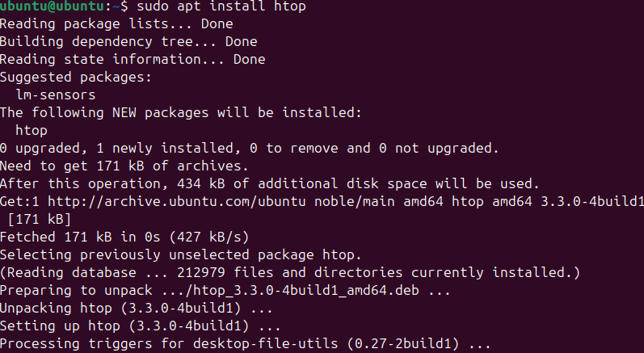
Выбираем параметр загруженность процессора для сортировки
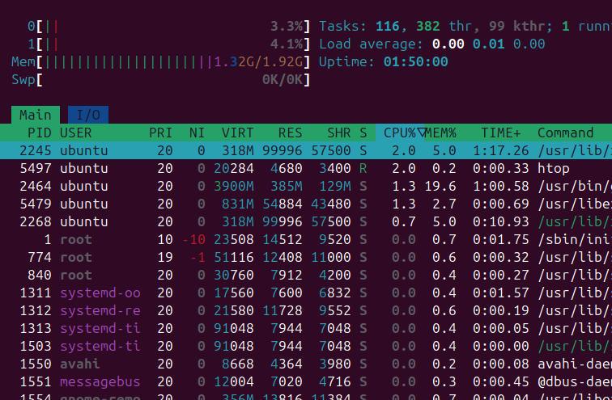

Выхожу из меню, нажав f10
Ввожу команду ps с ключами o(формат вывода), thcount – количество используемых процессоров, id процесса берем из списка
Данные процессы имеют >2 потоков.
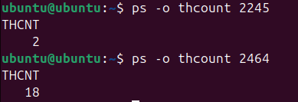

Задача 5
Используя команду top, изменить приоритеты 2 процессов
Использую top, далее нажимаю r(renice) на клавиатуре выбираю процесс с pid 1 и меняю параметр с 0 на -10:
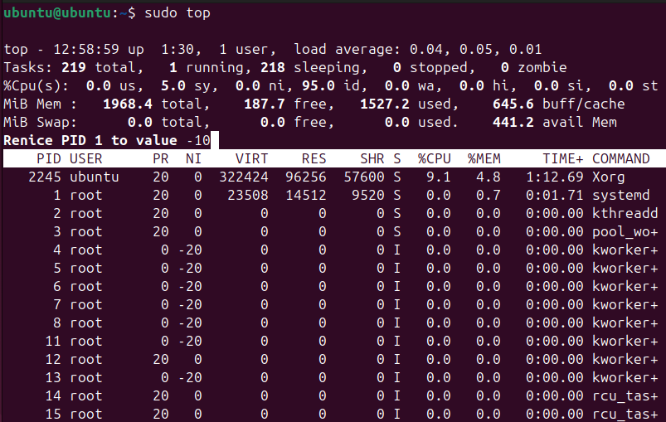

Изменения отображаются в столбцах PR и NI:
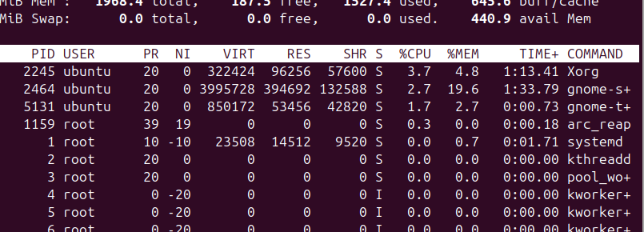

Для процесса 2 я понизила приоритет:
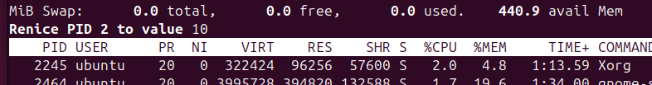
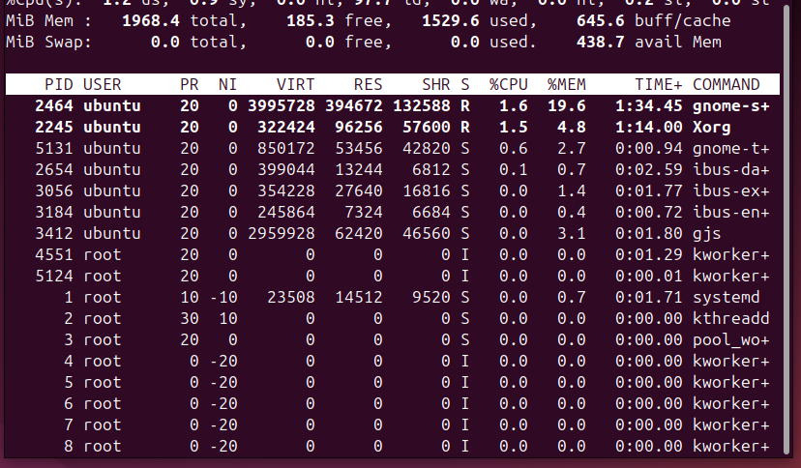

Задача 6
Нужно получить список открытых файлов пользователя. С помощью команды lsof (list of opened files) получаем спсок открытых файлов,используем ключ –u для вывода файлов указанного пользователя и имя пользователя:
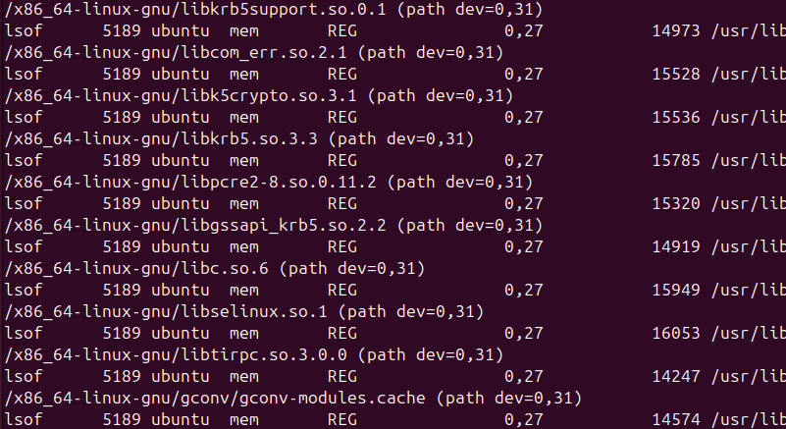

Задача 7
С помощью команды free выводим объемы ОП и swap-памяти 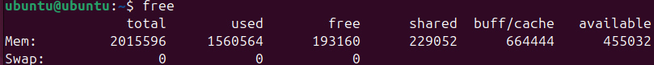

Задача 8
Нужно получить справку об использовании дискового пространства, используем команду df, чтобы получить информацию об объеме доступного дискового пространства, ключ –h позволяет выводит числовые значения занятого и свободного пространства в килобайтах (К), мегабайтах (М) и гигабайтах (G), а не в количестве блоков
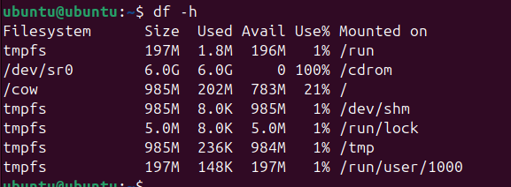

Задача 9
Нужно вывести информацию о каком-либо процессе, используя содержимое каталога /proc
Использую ls –l (выводит содержимое каталога в длинном формате) и получаю информацию о процессе c pid 12 из каталога proc:
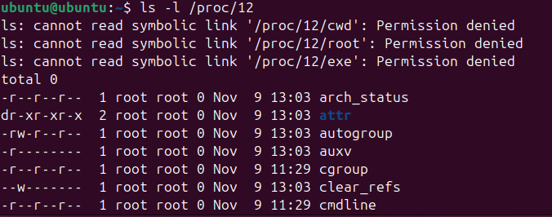

Задача 10
Вывожу в терминал информацию о процессоре из каталога /proc, используя cat (вывод содержимого файла):
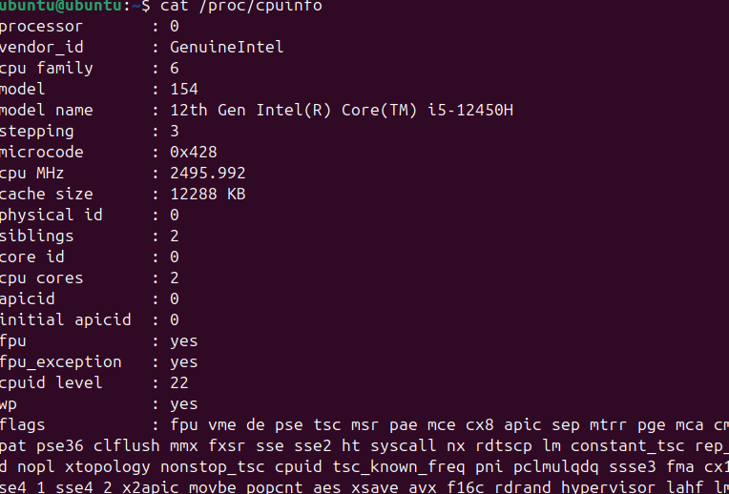

Задача 11
Вывод списка загруженных модулей ядра через каталог /proc:
